Приложение 2
СХЕМА размещения мест (площадок) накопления твердых коммунальных отходов на территории муниципального образования Никольского сельского поселения Гагаринского района Смоленской области
Площадки: д.Дор
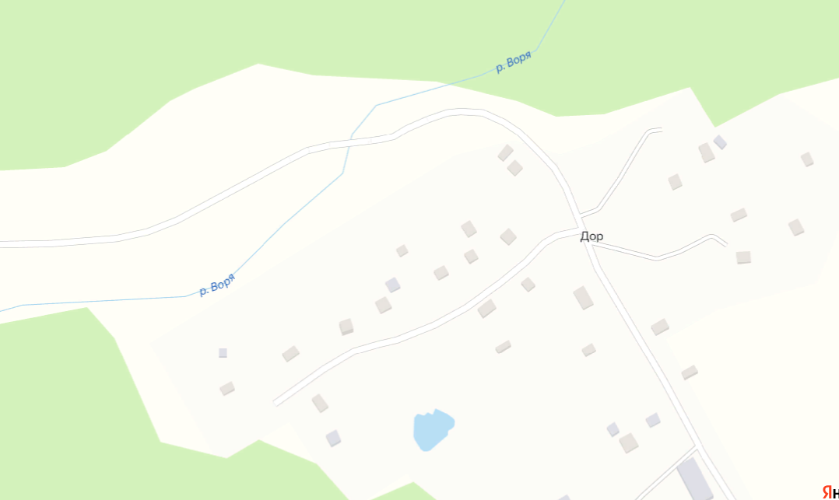

д. Дор

СХЕМА размещения мест (площадок) накопления твердых коммунальных отходов на территории муниципального образования Никольского сельского поселения Гагаринского района Смоленской области
Площадки: д.Ферма Новое
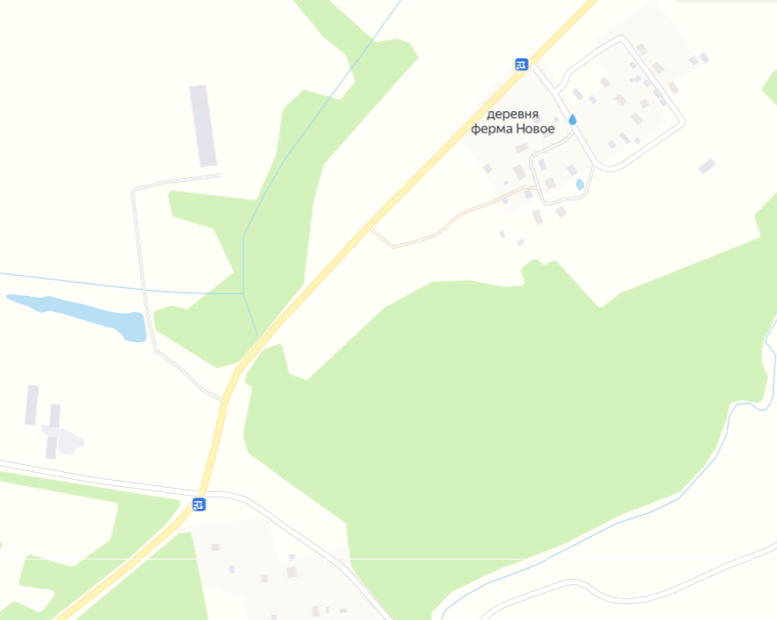
д. Ферма Новое между ул. Лесной и ул. Мира

д. Ферма Новое, ул.Барская в районе бывшей пилорамы

СХЕМА размещения мест (площадок) накопления твердых коммунальных отходов на территории муниципального образования Никольского сельского поселения Гагаринского района Смоленской области
Площадки: д.Сергеевское
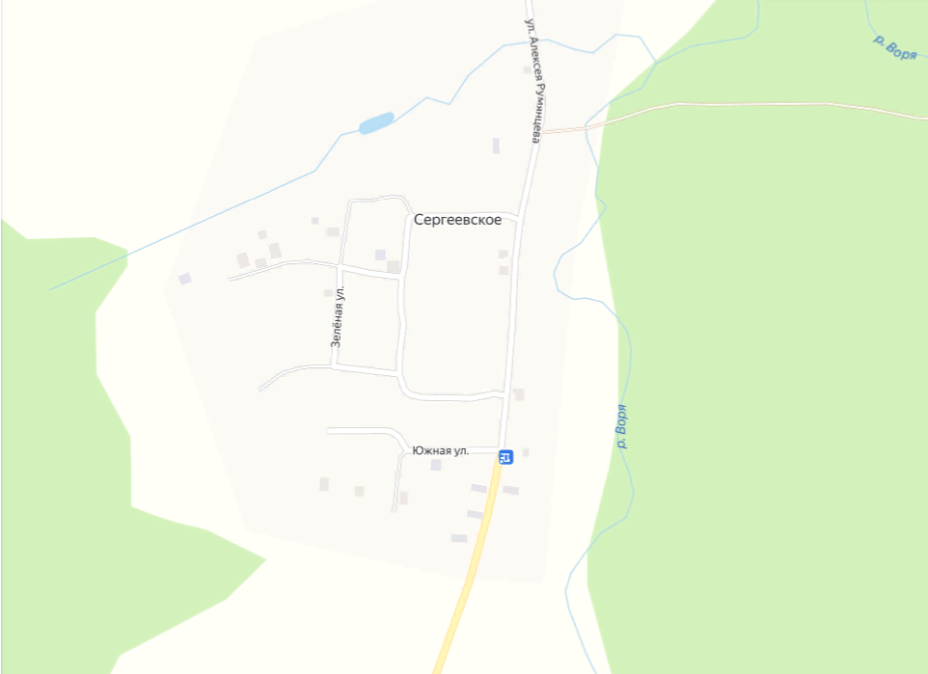

д. Сергеевское

СХЕМА размещения мест (площадок) накопления твердых коммунальных отходов на территории муниципального образования Никольского сельского поселения Гагаринского района Смоленской области
Площадки: д.Покров
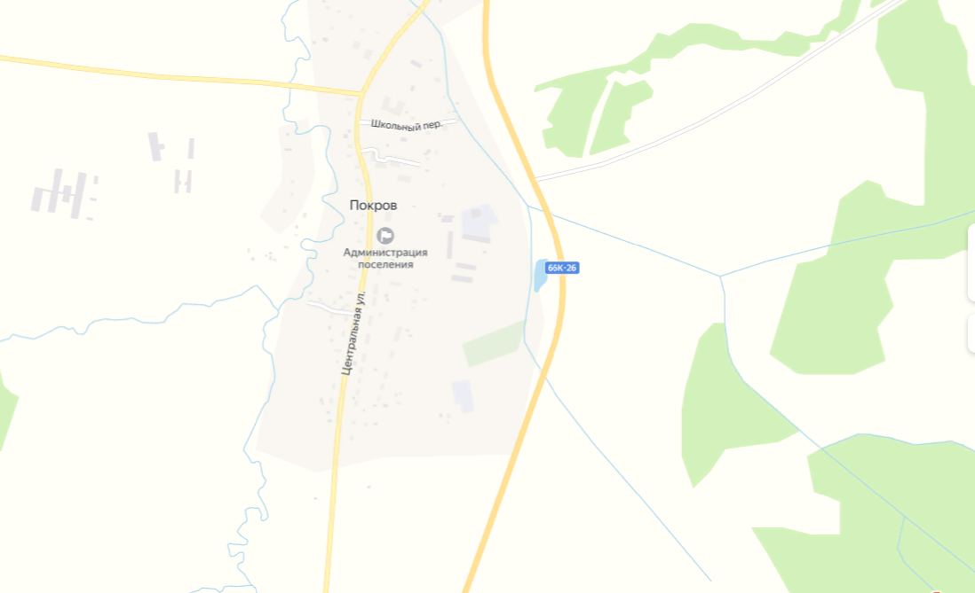

д.Покров, ул.Центральная (около магазинов)

д.Покров, пер.Первомайский

Кладбище д. Покров

д.Покров, ул.Центральная, конец улицы

СХЕМА размещения мест (площадок) накопления твердых коммунальных отходов на территории муниципального образования Никольского сельского поселения Гагаринского района Смоленской области
Площадки: д.Астахово
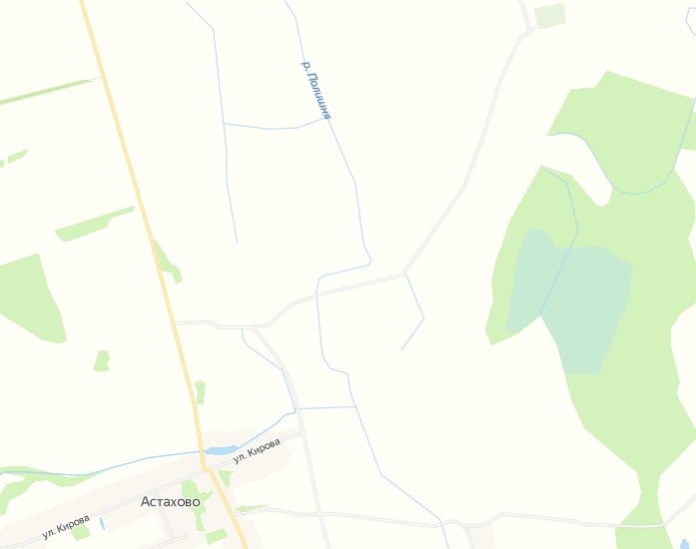

д. Астахово, ур. Воронцово (кладбище)

Д. Астахово Дорога на д. Подсосонье

СХЕМА размещения мест (площадок) накопления твердых коммунальных отходов на территории муниципального образования Никольского сельского поселения Гагаринского района Смоленской области
Площадки: д.Молоченево, д.Старики
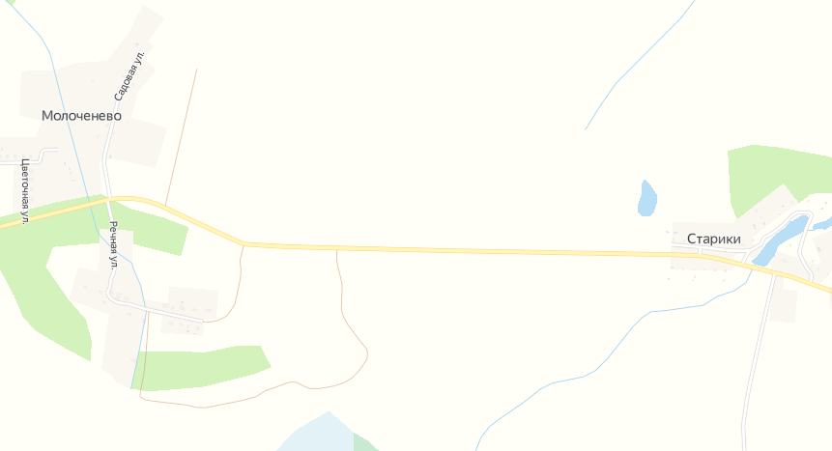

д.Молоченево

д.Старики

СХЕМА размещения мест (площадок) накопления твердых коммунальных отходов на территории муниципального образования Никольского сельского поселения Гагаринского района Смоленской области
Площадки: д.Клушинка
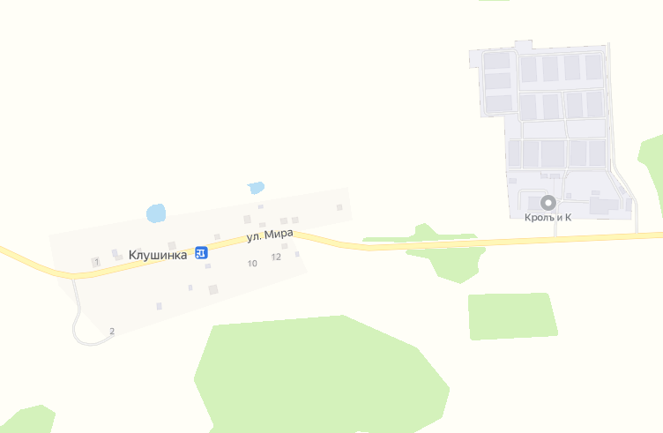

д.Клушинка

